ПРАКТИЧЕСКАЯ РАБОТА №1
Корреляционный анализ ежедневных данных
(работа с мультииндексом MultiIndex)
Выполнил(а): ______________________ Группа: __________

1. Гипотеза
Гипотеза. Дневные доходности акций высокотехнологического сектора — Apple (AAPL), Microsoft (MSFT) и NVIDIA (NVDA) — тесно и положительно связаны между собой: коэффициент корреляции Пирсона r > 0.4 для всех трёх пар внутри группы. При этом золото (фьючерс GC=F) как «защитный» актив практически не коррелирует с технологическими акциями: |r| < 0.1.

2. Источник данных
Использованы ежедневные котировки закрытия (детализация: год → месяц → день), период 5 лет, интервал 1 день. Источник — Yahoo Finance (программный доступ через JSON API https://query1.finance.yahoo.com/v8/finance/chart/{тикер}?range=5y&interval=1d):
- Apple Inc. (AAPL) — https://finance.yahoo.com/quote/AAPL/history
- Microsoft Corp. (MSFT) — https://finance.yahoo.com/quote/MSFT/history
- NVIDIA Corp. (NVDA) — https://finance.yahoo.com/quote/NVDA/history
- Индекс S&P 500 (^GSPC) — https://finance.yahoo.com/quote/%5EGSPC/history
- Золото, фьючерс (GC=F) — https://finance.yahoo.com/quote/GC%3DF/history
- Биткоин / USD (BTC-USD) — https://finance.yahoo.com/quote/BTC-USD/history
Аналогичные наборы ежедневных котировок доступны на Kaggle: https://www.kaggle.com/datasets/asadullahcreative/us-stock-market-historical-ohlcv-dataset ; https://www.kaggle.com/datasets/guillemservera/aapl-stock-data ; https://www.kaggle.com/datasets/svaningelgem/nasdaq-daily-stock-prices

3. Описание данных
Период наблюдений: 2021-10-08 — 2026-10-07. Число дней, по которым есть данные одновременно по всем шести активам: 1254. Число дневных доходностей: 1253. Пропуски в исходных данных возникают из-за различия торговых календарей (BTC-USD торгуется без выходных, биржи акций — нет), поэтому корреляции считаются по общим торговым дням.

4. Работа с мультииндексом
Исходные ежедневные данные приведены к длинному формату с четырёхуровневым MultiIndex: Актив (уровень 0) → Год (1) → Месяц (2) → День (3). Такая структура позволяет обращаться к данным по уровням (например, long_df.xs('NVIDIA (NVDA)', level='Актив')), а также агрегировать их сразу по нескольким уровням.
Пример агрегации по двум уровням мультииндекса — средняя цена закрытия по активу и годам:
Актив / Год | 2021 | 2022 | 2023 | 2024 | 2025 | 2026
Apple (AAPL) | 159.43 | 154.84 | 172.55 | 207.21 | 232.24 | 290.80
Microsoft (MSFT) | 327.13 | 268.92 | 313.95 | 420.31 | 464.43 | 431.37
NVIDIA (NVDA) | 28.11 | 18.57 | 36.57 | 107.83 | 153.90 | 202.29
S&P 500 (^GSPC) | 4623.19 | 4098.51 | 4283.73 | 5428.24 | 6216.87 | 7255.88
Биткоин (BTC-USD) | 56327.62 | 28209.53 | 28860.38 | 65945.31 | 101832.55 | 73366.69
Золото (GC=F) | 1799.53 | 1805.19 | 1954.36 | 2404.71 | 3469.67 | 4555.20

5. Дневные доходности
Корреляционный анализ проводится по дневным логарифмическим доходностям r(t) = ln(P(t) / P(t-1)), которые безразмерны и сопоставимы между активами. Описательные статистики (в процентах):
Показатель | Apple | Microsoft | NVIDIA | S&P 500 | Золото | Биткоин
число наблюдений | 1253.00 | 1253.00 | 1253.00 | 1253.00 | 1253.00 | 1253.00
среднее | 0.07 | 0.05 | 0.19 | 0.05 | 0.07 | 0.03
ст. отклонение | 1.76 | 1.77 | 3.24 | 1.07 | 1.21 | 3.28
минимум | -9.70 | -10.53 | -18.59 | -6.16 | -11.41 | -25.72
1-й квартиль | -0.78 | -0.85 | -1.63 | -0.47 | -0.50 | -1.61
медиана | 0.11 | 0.05 | 0.27 | 0.07 | 0.09 | -0.04
3-й квартиль | 0.97 | 1.00 | 2.03 | 0.62 | 0.70 | 1.63
максимум | 14.26 | 14.42 | 21.81 | 9.09 | 5.89 | 18.12

6. Матрица корреляции
Матрица коэффициентов корреляции Пирсона дневных доходностей (6 × 6):
 | Apple | Microsoft | NVIDIA | S&P 500 | Золото | Биткоин
Apple | 1.000 | 0.527 | 0.467 | 0.714 | 0.015 | 0.271
Microsoft | 0.527 | 1.000 | 0.559 | 0.692 | 0.040 | 0.326
NVIDIA | 0.467 | 0.559 | 1.000 | 0.713 | 0.049 | 0.335
S&P 500 | 0.714 | 0.692 | 0.713 | 1.000 | 0.105 | 0.415
Золото | 0.015 | 0.040 | 0.049 | 0.105 | 1.000 | 0.110
Биткоин | 0.271 | 0.326 | 0.335 | 0.415 | 0.110 | 1.000
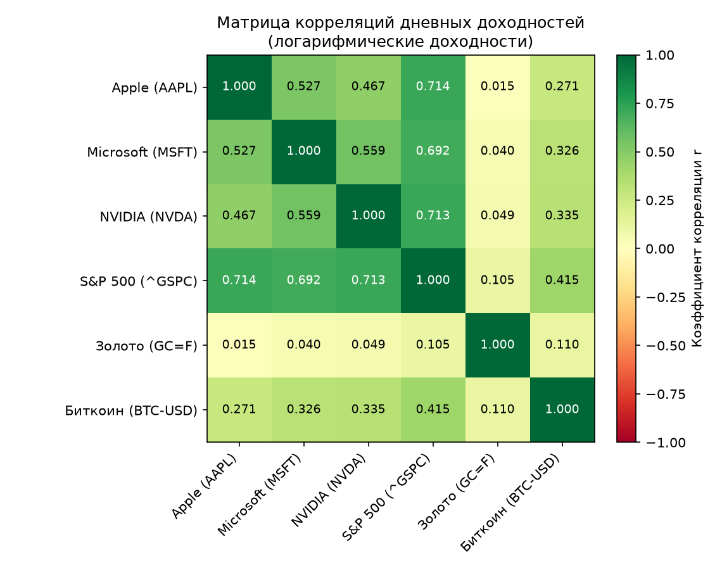
Рисунок 1. Тепловая карта матрицы корреляций дневных доходностей.

7. Диаграммы рассеяния (точечные графики)
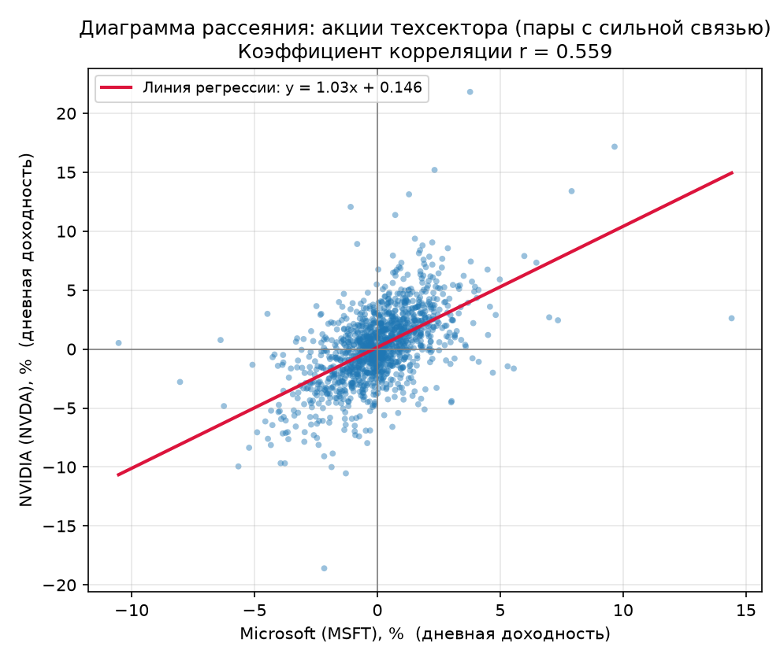
Рисунок 2. Microsoft (MSFT) и NVIDIA (NVDA): сильная положительная связь, r = 0.559.
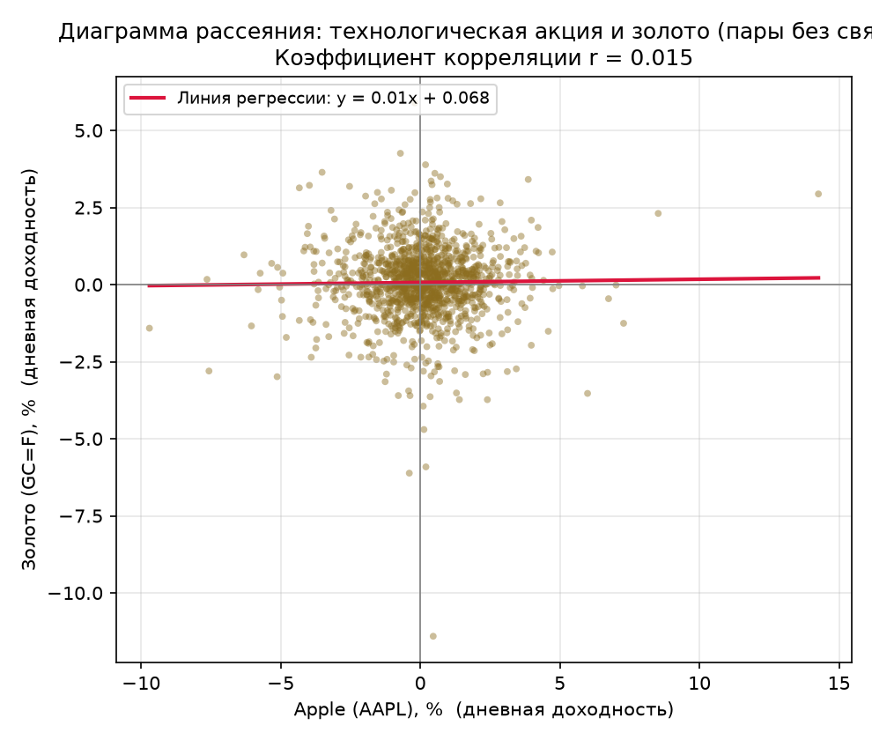
Рисунок 3. Apple (AAPL) и золото (GC=F): облако точек без наклона, r = 0.015.
Разница между рисунками 2 и 3 наглядна: в паре MSFT–NVDA облако вытянуто вдоль линии регрессии, а в паре AAPL–золото облако имеет форму круга и наклона практически нет.

8. Контрольная проверка на месячных данных
Для проверки устойчивости результата корреляции пересчитаны на месячных доходностях (60 наблюдений):
 | Apple | Microsoft | NVIDIA | S&P 500 | Золото | Биткоин
Apple | 1.000 | 0.504 | 0.495 | 0.675 | 0.082 | 0.266
Microsoft | 0.504 | 1.000 | 0.596 | 0.616 | 0.116 | 0.478
NVIDIA | 0.495 | 0.596 | 1.000 | 0.682 | 0.013 | 0.459
S&P 500 | 0.675 | 0.616 | 0.682 | 1.000 | 0.150 | 0.478
Золото | 0.082 | 0.116 | 0.013 | 0.150 | 1.000 | 0.149
Биткоин | 0.266 | 0.478 | 0.459 | 0.478 | 0.149 | 1.000

9. Вывод
Гипотеза подтвердилась.
1. Внутри высокотехнологического сектора дневные доходности связаны сильно и положительно: r(AAPL, MSFT) = 0.527; r(AAPL, NVDA) = 0.467; r(MSFT, NVDA) = 0.559; среднее по трём парам = 0.518. Условие гипотезы r > 0.4 выполнено.
2. Золото не связано с технологическими акциями: r(золото, AAPL) = 0.015; r(золото, MSFT) = 0.040; r(золото, NVDA) = 0.049; максимальное |r| = 0.049, что меньше порога 0.1 — условие гипотезы выполнено.
3. Точечные графики подтверждают выводы: в паре MSFT–NVDA наклон линии регрессии y = 1.03x + 0.15 существенный, в паре AAPL–золото линия регрессии практически горизонтальна.
4. Дополнительные наблюдения (за рамками гипотезы): все три техакции сильно связаны с индексом S&P 500 (r = 0.692…0.714); биткоин имеет слабую/умеренную связь с техсектором (r = 0.271…0.335) и слабую с золотом (r = 0.110).
5. Контрольный расчёт на месячных доходностях даёт те же качественные результаты (внутри техсектора 0.495…0.596; золото с техакциями 0.013…0.116), то есть вывод не является следствием выбранного шага по времени.
Содержательная интерпретация: акции одной отрасли зависят от общих факторов (ставка, спрос на чипы и решения в области ИИ, отраслевые новости), поэтому их доходности движутся синхронно. Золото определяется другими драйверами (инфляция, реальные ставки, спрос на защиту от риска), поэтому на дневном горизонте связь с техсектором статистически отсутствует — это подтверждает роль золота как инструмента диверсификации портфеля.

Файлы работы
- Практическая_работа_1.ipynb — ноутбук с выполненными ячейками и графиками
- main.py — тот же анализ в виде скрипта с комментариями
- data/raw/*.csv — исходные ежедневные данные
- figures/*.png — рисунки
- results.json — числовые результаты

